ГБОУ Лицей 504 Дошкольное отделение «Я и Мир»
Интегрированное занятие по развитию речи
«Колобок»
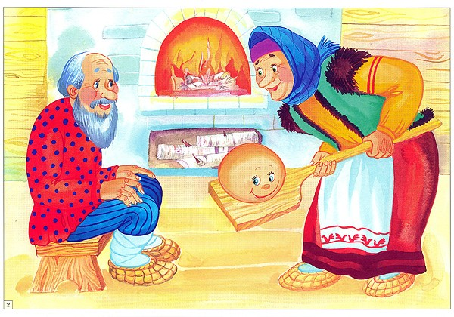
Воспитателя второй младшей группы
Аксеновой Е.Н.
Цель: развивать речевую активность детей, желание рисовать красками.
Задачи:
- развивать эмоциональную отзывчивость на литературное произведение,
- вырабатывать умение слушать вместе с группой сверстников, рассказывание педагогом сказки,
- стимулировать детей повторять отдельные слова и выражения им сказки,
- развивать сюжетно – игровой замысел.
Материал:
- настольный театр по сказке «Колобок»
- пластилин
- доски для лепки
Ход занятия:
Педагог ставит на стол домик из сказки «Колобок».
Воспитатель: Дети, а вот домик, в котором живут дедушка и бабушка. Хотите, я расскажу вам сказку (предполагаемые ответы детей)?
Воспитатель рассказывает эмоционально сказку «Колобок», показывая настольный театр по одноименной сказке. Побуждает детей помогать колобку ,петь его песенку, проговаривать слова героев, узнавать их.
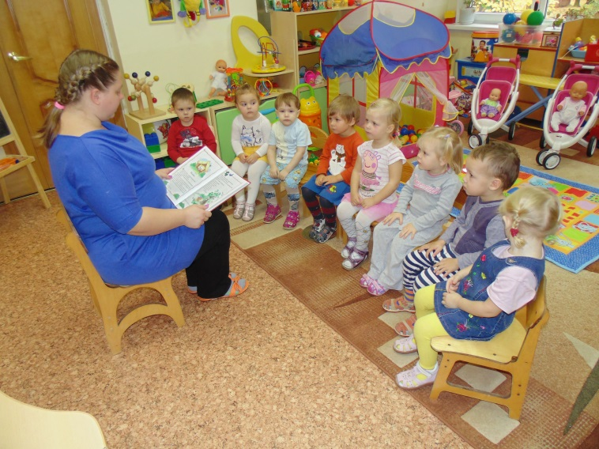
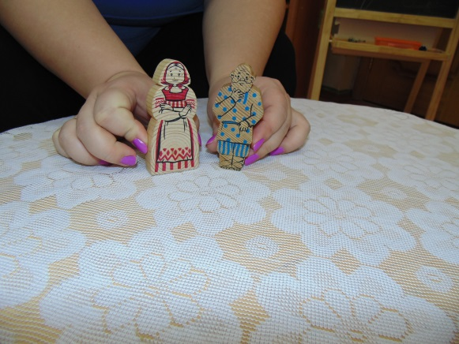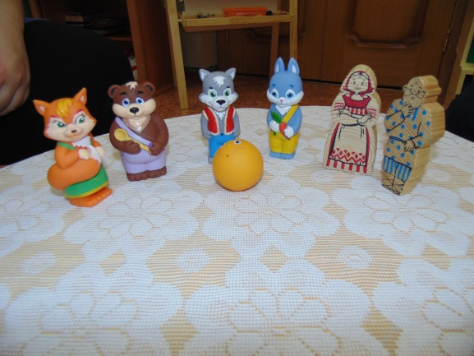
Воспитатель: Ребята, давайте с вами немного разомнемся. Встаем рядом со стульчиками.

Пальчиковая гимнастика «Слепи колобка».
Инструктор и дети проговаривают стихотворение и ритмично выполняют упражнения.
Мы лепили колобка
(Дети имитируют движения «лепки»)
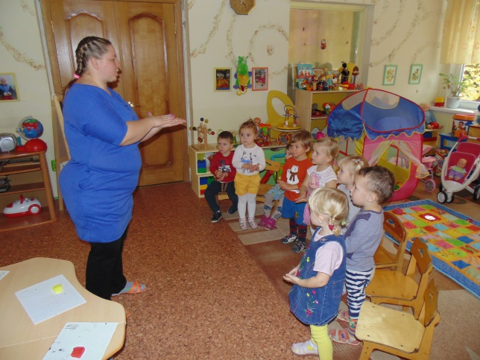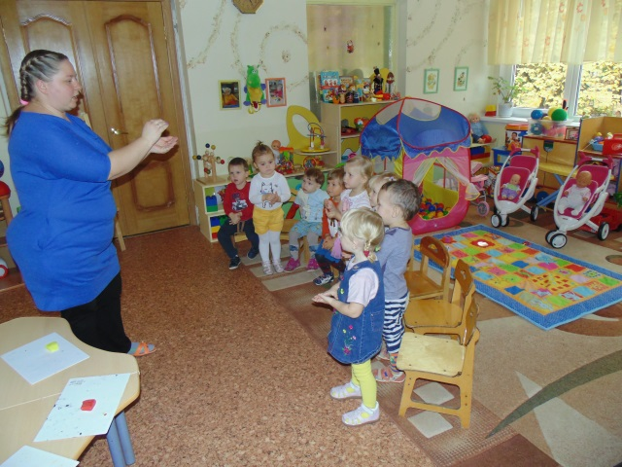
Тесто мяли мы слегка
(Сжимают и разжимают пальцы)
А потом его катали
(«Катают» колобка)
На окошечко сажали
(Раскрывают ладони, показывают их)
Он с окошка прыг да прыг
(Стучат по ладоням пальцами)
Укатился, озорник.
(Вращение кистями)

Воспитатель: Дети, лисичка съела Колобка. Дедушка с бабушкой очень огорчились. Как же нам им помочь (предполагаемые ответы детей)?
После того, как дети решили слепить Колобка, воспитатель создает все условия для продуктивной деятельности.
На столах раскладывается пластилин разных цветов, для создания Колобков.

